

**………………………….... LİSESİ 2020–2021 EĞİTİM-ÖĞRETİM YILI**

**10. SINIFLAR COĞRAFYA DERSİ I. DÖNEM I. YAZILI SORULARI**

… /… /2020

Süre : 40 dk

Puanı:

Adı ve Soyadı: Sınıf: No:

*Not: Klasik soruların her birinin doğru cevabı 5 puandır.*

**1) Regresyon (deniz gerilemesi) nasıl oluşur?**

**2) Yüzey volkanizması sonucu oluşan yeryüzü şekillerini yazınız.**

**3) Deprem türlerini yazınız.**

**4) Kimyasal tortul kayaçların isimlerini yazınız.**

**5) Başkalaşım kayaçlara örnekler veriniz.**

**6) Ülkemizdeki ana fay hatlarının isimlerini yazınız.**

**7) Ülkemizde deprem riskinin fazla olduğu illerden beş tanesini yazınız.**

**8) Anadolu Levhası’na baskı uygulayan levhaları yazınız.**

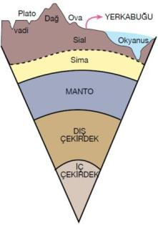

**9) Aşağıdaki olayların hangi jeolojik zamanda gerçekleştiğini boşluklara yazınız.** *(15P)*

İlk insanların ortaya

çıkışı

**…………………….. …………………….. …………………….. …………………….. ……………………..**

Pangea Kıtası'nın oluşumu

Kaledoniyen ve Hersinyen dağlarının oluşumu

Linyit, petrol ve tuz yataklarının oluşumu

Dinozorların ortaya

çıkışı

**12) Yandaki şekilde yerin katmanları gösterilmiştir. Aşağıdaki tabloyu örnekteki gibi doldurunuz.** *(15P)*

|  |  |
| --- | --- |
| Üzerinde yaşadığımız katmandır, kalınlığı yaklaşık 35 kilometredir. | **Yer Kabuğu** |
| Dünya'nın merkezinde bulunan katmandır. | ……...………….. |
| Yer kabuğunda meydana gelen tektonik kökenli olayların kaynağıdır. | ……...………….. |
| Litosfer ya da taş küre adı da verilir. | ……...………….. |
| Yaklaşık olarak 70 km ile 2900 km arasında yer alır. | ……...………….. |
| Yoğunluğu, sıcaklığı ve kalınlığı en fazla olan katmandır. | ……...………….. |

**10) Ülkemizde meydana gelen aşağıdaki olayları geçmişten günümüze doğru sıralayınız.** *(10P)*

**Geçmişten günümüze**

**a)** Ege Denizi’nin oluşumu

**b)** Bu zamanda su altı volkanizması yaygındır

**c)** Toros ve Kuzey Anadolu dağlarının oluşumu

**d)** İstanbul ve Çanakkale boğazlarının oluşumu

**e)** Zonguldak’taki taş kömürü yataklarının oluşumu

**Sıralama**

**………**

**………**

**………**

**………**

**………**

**A**

**A**

**B**

**C**

**C**

**D**

**13) Şekillerde harflerle gösterilen yerlerin isimlerini aşağıdaki noktalı yerlere yazınız** *(10P)*

**A: ………………………. C: ………………………….**

**B: ………………………. D: ………………………….**

**kıvrım dağlar kırık dağlar**

**11) Aşağıdaki cümlelerdeki boşluklara yukarıdaki kelimeleri örnekteki gibi yazınız.** *(10P)*

* Kayaçları inceleyen bilim dalına **petrografi** denir.
* Mantonun, yer kabuğuna yakın olan üst kısmına ………………………… adı verilir.
* Geniş yer kabuğu parçalarının yükselip alçalması olayına ……………………… denir.
* Magmanın yeryüzüne çıkması veya yeryüzüne yakın yerlere kadar sokulması olayına ………………………. adı verilir.
* Dünya’da yaşam başladığında bütün kıtaların bir ada gibi birbiriyle birleşik haline ……………………… adı verilir.
* Yer hareketlerini sürekli olarak kaydederek yer sarsıntılarının büyüklüğünü, süresini, merkezini ve saatini saptamaya yarayan aygıta ……………………………. denir.

**~~Petrografi~~**

**Astenosfer**

**Sismograf**

**Pangea**

**Epirojenez**

**Volkanizma**

***Termik Yüksek Basınç***

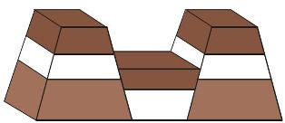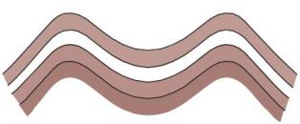

**………………………………**

**Coğrafya Öğretmeni**